Inhaltsverzeichnis
1. Das Shortest Path Problem 1
1.1. Ziele 1
1.2. Fragestellung: Routenplanung 1
1.3. Definition: gerichteter Graph 2
1.4. Implementierung von Graphen 2
1.4.1. Adjazenzmatrix 2
1.4.2. Beispiel: ungewichteter Graph 3
1.4.3. Beispiel: gewichteter Graph 3
1.4.4. Aufgabe: AdjazenzMatrix 3
1.4.5. Tipp: Template Klassen 5
1.5. Floyd-Algo: Der kürzeste Weg zwischen 2 beliebigen Knoten 6
1.5.1. Grundidee 6
1.5.2. Beispiel 7
1.5.3. Verallgemeinerung 7
1.5.4. Aufgabe: AdjazenzMatrix mit All-Pair-Shortest-Path-Algorithmus 8

Das Shortest Path Problem

Ziele
- Algorithmen und Datenstrukturen kennen lernen.
- Finde den kürzesten Pfad von A nach B.

Fragestellung: Routenplanung
- Suche die kürzeste Fahrtzeit oder
- suche die geringsten Fahrtkosten zwischen zwei Orten.
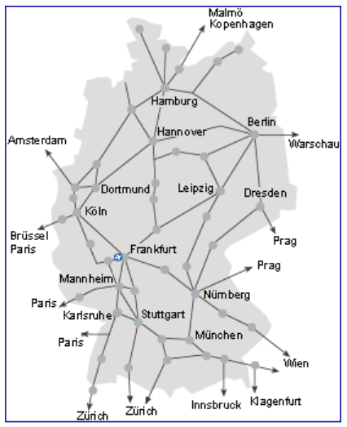
http://fuzzy.cs.uni-magdeburg.de/studium/graph/txt/duvigneau.pdf

Definition: gerichteter Graph
Ein gerichteter Graphist die Zusammensetzung
- einer Menge V von Knoten (Vertex) und
- einer Menge von Kanten (Edge) mit

Beispiel:
- Die Knoten (engl. vertex, node) eines Graphen werden oft als Kreise dargestellt,
- die Kanten (engl. edge, arc) als gerichtete Pfeile zwischen den Knoten.
Wenndann nennen wir das eine Kante von v nach w.
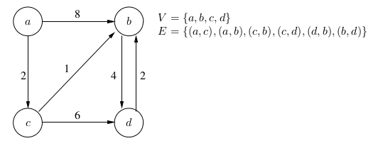

Implementierung von Graphen
Zur Repräsentation von Graphen in Programmen gibt es im Wesentlichen zwei Möglichkeiten:
- Adjazenzmatrizen (Nachbarschaftsmatrizen) und
- Adjazenzlisten (Nachbarschaftslisten).
Die „richtige“ Wahl hängt von der Aufgabenstellung und davon ab, ob der Graph eher dichte oder dünne Kantenbelegung hat.

Adjazenzmatrix
Eine Adjazenzmatrix eines Graphen G=(V,E) mitist eine (n,n)-Matrix mit den Elementen:

Beispiel: ungewichteter Graph
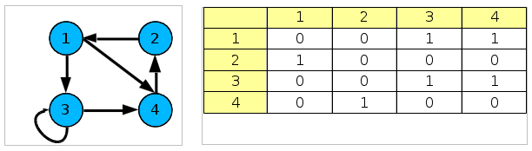

Beispiel: gewichteter Graph

 | 1 | 2 | 3 | 4
1 | 0 | 0 | 5 | 7
2 | 6 | 0 | 0 | 0
3 | 0 | 0 | 6 | 9
4 | 0 | 8 | 0 | 0

Vor/Nachteile von Adjazenzmatrix :
- Platzbedarf = O(|V|² ).
- Direkter Zugriff auf Kante (i, j) in konstanter Zeit möglich.
- Kein effizientes Verarbeiten der Nachbarn eines Knotens.
- Sinnvoll bei dicht besetzten Graphen.
- Sinnvoll bei Algorithmen, die wahlfreien Zugriff auf eine Kante benötigen.

Aufgabe: AdjazenzMatrix
- Erstellen Sie die Klasse AdjazenzMatrix zur Verwaltung eines gewichteten Graphen.
- Testen Sie Ihr Programm, indem Sie folgende Eingabe-Datei (s.u: adjazenzmatrix-daten.txt) einlesen und dann die AdjazenzMatrix in Tabellenform ausgeben.
- Achten Sie darauf, daß innerhalb der Klasse der Zugriff auf die Matrix-Elemente mit einem int-Wert als Index erfolgen soll.
Der Benutzer der Klasse verwendet aber Namen (hier Städtenamen). D.h. in der Klasse muss es eine Zuordnung Name<->Index geben.
- Tipp: Vielleicht bietet hier die Klasse map aus der STL Unterstützung?

// test-adjazenzmatrix.cpp
//

#include <string>
#include <iostream>
#include <fstream>

#include "adjazenzmatrix.h"

int main(){
int dimension;
int entfernung;
int edges;
string von, nach, stadt;
fstream fin("adjazenzmatrix-daten.txt");

fin >> dimension;
AdjazenzMatrix<int> adjMatrix(dimension);

// Die Knoten einlesen
for (int i=0; i < dimension; i++){
fin >> stadt;
adjMatrix.addNode(stadt);
}

fin >> edges;
// Die Kanten einlesen
for (int i=0; i < edges; i++){
fin >> von; fin >> nach; fin>>entfernung;
adjMatrix.addEdge(von,nach,entfernung);
}

cout << "Die AdjazenzMatrix ..." << endl;
cout << adjMatrix.toString() <<endl;

fin.close();
return 0;
}

Beispiel für die Ausgabe:
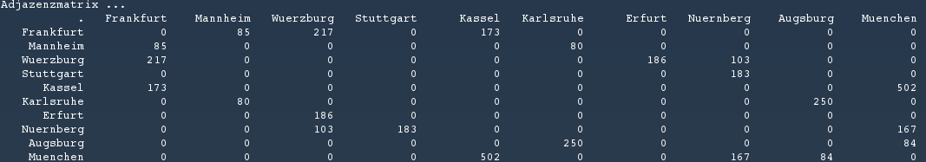

Datei: adjazenzmatrix-daten.txt
10
Frankfurt
Mannheim
Wuerzburg
Stuttgart
Kassel
Karlsruhe
Erfurt
Nuernberg
Augsburg
Muenchen
22
Frankfurt Mannheim 85
Frankfurt Wuerzburg 217
Frankfurt Kassel 173
Mannheim Frankfurt 85
Mannheim Karlsruhe 80
Wuerzburg Frankfurt 217
Wuerzburg Erfurt 186
Wuerzburg Nuernberg 103
Stuttgart Nuernberg 183
Kassel Frankfurt 173
Kassel Muenchen 502
Karlsruhe Mannheim 80
Karlsruhe Augsburg 250
Erfurt Wuerzburg 186
Nuernberg Wuerzburg 103
Nuernberg Stuttgart 183
Nuernberg Muenchen 167
Augsburg Karlsruhe 250
Augsburg Muenchen 84
Muenchen Augsburg 84
Muenchen Nuernberg 167
Muenchen Kassel 502

Diese Datei ist folg. Graphen zugeordnet:
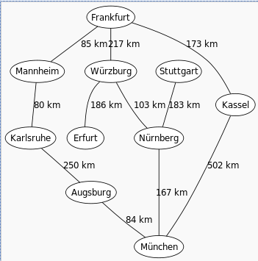

Tipp: Template Klassen
Das obige Beispiel verwendet sogenannte Template-Klassen. Sehen Sie hier ein kleines Beispiel.
template <typename T>
class CStack{
T *pData;
....
public:
CStack(int size){
pData = new T[size];
....
}
bool Push(const T& val);
bool Pop(T& val);
};

...
template <typename T>
bool CStack<T>::Push(const T& val)
{....}

template <typename T>
bool CStack<T>::Pop(T& val)
{....}

Floyd-Algo: Der kürzeste Weg zwischen 2 beliebigen Knoten
https://www-m9.ma.tum.de/graph-algorithms/spp-floyd-warshall/index_de.html
Auch All-Pair shortest Path (APSP) genannt.
Berechne in einem Graphen den kürzesten Weg zwischen bel. 2 Knoten.
Wir wollen hier ein auf Adjazenzmatrix basiertes Verfahren von Floyd verwenden.

Grundidee
Man verwendet zunächst eine sog. Kostenmatrix C, die in den Zellen(=Kanten des Graphen) die Kosten (zB: Entfernung) speichert.
Es gilt:
- C[i,i]=0
- C[i,j]=∞, falls keine Kante von i nach j existiert
- C[i,j]=Kantengewicht von (i,j), falls eine Kante von i nach j existiert
anders ausgedrückt:
C[i,j]= len(i,j)
Wenn man
- 1 Kante des Graphen berücksichtigt (also nur einen Knoten weit geht), enthält die Kostenmatrix C bereits die kürzeste Entfernung von i nach j.
Wenn man
- 2 od. mehrere Kanten des Graphen berücksichtigen (also 2 od. mehrere Knoten weit geht),
muss man die kürzeste Entfernung aller Entfernungen der Art C[i,k]+ C[k,j] mit k ist die Anzahl der Knoten suchen.
Wir sagen: Suche den kürzesten Umweg zwischen i und j über alle k.
Wir brechnen also für die neue Kostenmatrix D (wir wollen sie Distanzmatrix nennen):
D[i,j]= min_{k}(C[i,k]+ C[k,j])

Wenn man
- nun die Matrixmultiplikation betrachtet:
D = C x C
D[i,j]= Summe_{k} (C[i,k] * C[k,j]) mit k= 1...n
dann sieht man, dass man
  - statt der Summe das Minimum und
  - statt des Produktes die Addition verwenden muss.
- Es gilt also (nach Floyd):
D[i,j]= MIN_{k} (C[i,k] + C[k,j]) mit k= 1...n

Beispiel
Gegeben sei:
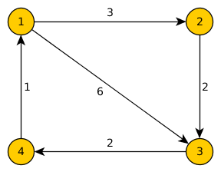
C
 | 1 | 2 | 3 | 4
1 | 0 | 3 | 6 | ---
2 | --- | 0 | 2 | ---
3 | --- | --- | 0 | 2
4 | 1 | --- |  | 0
--- bedeutet unendlich
- Wenn k=1 (also nur ein Knoten weit) folgt: D= C
- Wenn k=4 (also alle 4 Knoten berücksichtigt werden)
Man sieht aus dem Graphen: Die kürzeste Entfernung (1,3) ist 5.
Nämlich über den Umweg Knoten 2.
Der Algorithmus: Berechne das Minimum aller Umwege k (k=1,2,3,4):
Für die Zelle (1,3) also den kürzesten Weg von Knoten 1 zu Knoten 3:
D[1,3]= MIN { (C[1,1] + C[1,3]) , (C[1,2] + C[2,3]), (C[1,3] + C[3,3]),(C[1,4] + C[4,3]) }
D[1,3]= MIN { (0 + 6) , (3 + 2), (6 + 0),(--- + ---) }
D[1,3]= MIN { (6) , (5), (6),(---) }
D[1,3]= 5

Die Zelle (1,3) erhält nun das Minimum 5
D
 | 1 | 2 | 3 | 4
1 | 0 | 3 | 5
2 |  | 0 | 2
3 |  |  | 0 | 2
4 | 1 |  |  | 0

Verallgemeinerung
Für einen Graph mit n Knoten berechnet man die kürzeste Entfernung zwischen jeweils allen Knoten durch:
D= C^{n}
also: D= C x C x ….. x C (n mal)

Um auch die zugehörige Kantenfolge rekonstruieren zu können, wird parallel dazu eine Folge von (n × n)-Matrizen P₁ , P₂ , ..., P_{n} aufgebaut, die an Position P_{k}[i,j] den vorletzten Knoten auf dem kürzesten Weg von i nach j notiert, der nur über die Zwischenknoten 1, 2, ..., k-1 läuft.

Anmerkungen zur Implementierung:
Den Ortsnamen werden Indizes (beginnend bei 0) zugeordnet.

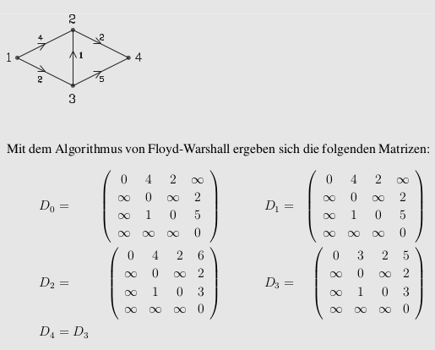

Hier der Algorithmus in Java notiert:
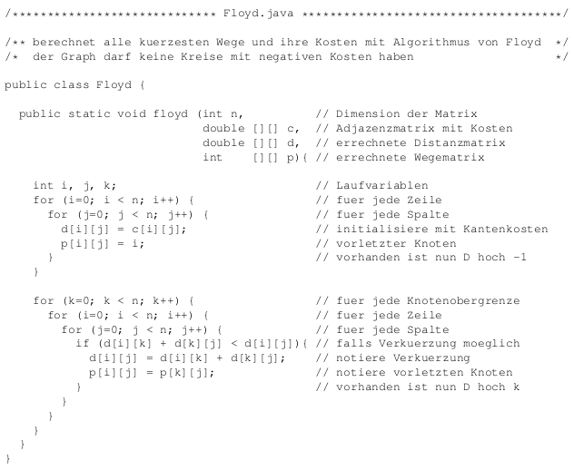

Aufgabe: AdjazenzMatrix mit All-Pair-Shortest-Path-Algorithmus
- Erweitern Sie die Klasse Adjazenzmatrix um die Methode
T getShortestDistance(string von, string nach)
die nach dem All-Pair-Shortest-Path Algorithmus den kürzesten Weg zwischen 2 Knoten berechnet.
- Erweitern Sie die Method toString(), sodass auch die Distanzmatrix ausgeben wird.
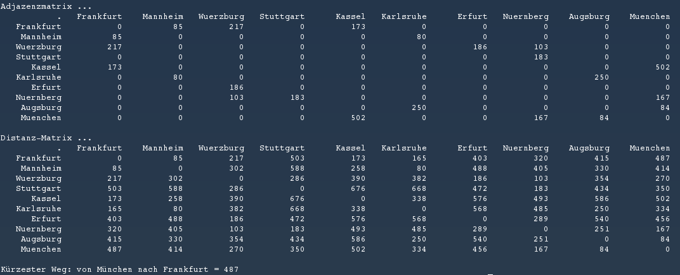

Hinweise:
Fügen Sie folgende private Members hinzu:
T** distMatrix; // DistanzMatrix
int** pathMatrix; // Pfadmatrix

Fügen Sie auch die private Methode
void all_pair_shortest_path (){ // nach Floyd
…
}

hinzu, die von getShortestDistance() benutzt wird und die beiden neuen Matrizen berechnet.

